27 Νοεμβρίου, 2025

ΔΕΛΤΙΟ ΤΥΠΟΥ

ΕΙΣΑΓΩΓΕΣ, ΠΩΛΗΣΕΙΣ ΚΑΙ ΑΠΟΘΕΜΑΤΑ ΠΕΤΡΕΛΑΙΟΕΙΔΩΝ: ΟΚΤΩΒΡΙΟΣ 2025

Ετήσια Μεταβολή στις Πωλήσεις +4,7%

Κατά τον Οκτώβριο 2025, οι συνολικές πωλήσεις πετρελαιοειδών έφτασαν τους 141.540 τόνους, σημειώνοντας άνοδο 4,7% σε σχέση με τον Οκτώβριο 2024. Αύξηση καταγράφηκε στις προμήθειες πετρελαίου σε πλοία (101,9%) και σε αεροπλάνα (5,9%), καθώς και στις πωλήσεις ασφάλτου (44,9%), βαρέος μαζούτ (26,8%), βενζίνης (4,6%), υγραερίου (3,6%) και πετρελαίου κίνησης (1,7%). Στον αντίποδα, πτώση σημειώθηκε στις πωλήσεις ελαφρού μαζούτ (-53,5%) και πετρελαίου θέρμανσης (-11,4%). Όσον αφορά ειδικότερα στις πωλήσεις από πρατήρια πετρελαιοειδών, αυτές παρουσίασαν αύξηση της τάξης του 3,0% στους 61.904 τόνους.

Οι ολικές πωλήσεις πετρελαιοειδών κατά τον μήνα Οκτώβριο 2025 σε σύγκριση με τον Σεπτέμβριο 2025 σημείωσαν μείωση 2,2%. Ενδεικτικά, μειώθηκαν οι προμήθειες πετρελαίου σε πλοία (-22,5%) και σε αεροπλάνα (-2,9%), καθώς και οι πωλήσεις βενζίνης (-4,1%) και πετρελαίου κίνησης (-2,0%). Τα ολικά αποθέματα πετρελαιοειδών στο τέλος Οκτωβρίου 2025 μειώθηκαν κατά 17,6% σε σχέση με το τέλος του προηγούμενου μήνα.

Κατά την περίοδο Ιανουαρίου – Οκτωβρίου 2025, οι ολικές πωλήσεις πετρελαιοειδών αυξήθηκαν κατά 4,7% σε σύγκριση με την αντίστοιχη περίοδο του προηγούμενου έτους.

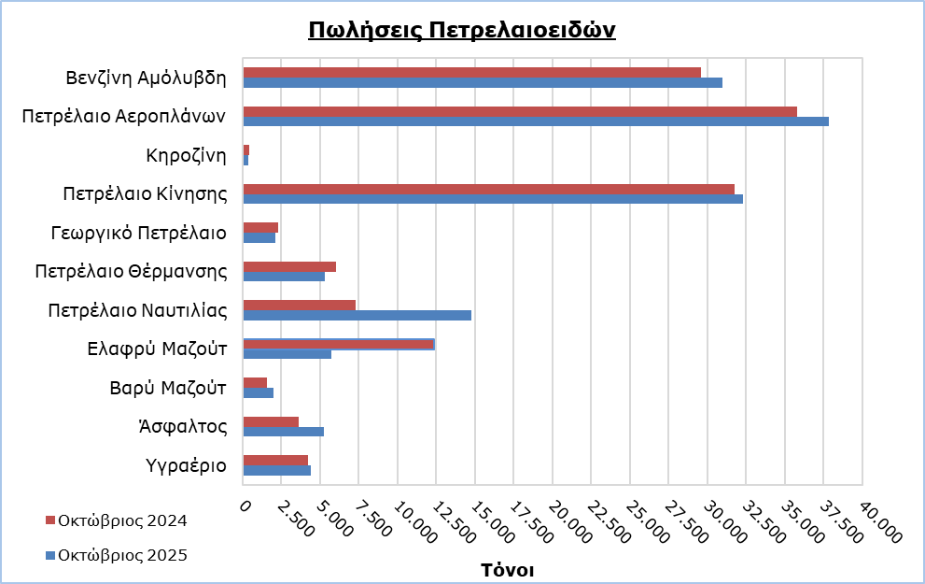

Πίνακας 1
Προϊόντα | Ολικές Πωλήσεις (τόνοι) |  |  |  |  | Ποσοστιαία Μεταβολή (%)
Προϊόντα | Οκτ  2025 | Οκτ  2024 | Ιαν – Οκτ 2025 | Ιαν – Οκτ 2024 |  | Οκτ 2025/2024 | Ιαν – Οκτ 2025/2024
Βενζίνη Αμόλυβδη | 30.951 | 29.587 | 289.646 | 280.102 |  | 4,6 | 3,4
Βενζίνη Αεροπλάνων | 1 | 1 | 16 | 13 |  | 0,0 | 23,1
Πετρέλαιο Αεροπλάνων | 37.871 | 35.770 | 303.589 | 272.305 |  | 5,9 | 11,5
Κηροζίνη | 399 | 463 | 6.662 | 5.697 |  | -13,8 | 16,9
Πετρέλαιο Κίνησης | 32.300 | 31.768 | 300.313 | 293.014 |  | 1,7 | 2,5
Γεωργικό Πετρέλαιο | 2.148 | 2.299 | 19.535 | 18.217 |  | -6,6 | 7,2
Πετρέλαιο Θέρμανσης | 5.334 | 6.017 | 63.655 | 58.514 |  | -11,4 | 8,8
Πετρέλαιο Ναυτιλίας | 14.795 | 7.327 | 136.153 | 71.283 |  | 101,9 | 91,0
Ελαφρύ Μαζούτ | 5.758 | 12.372 | 66.072 | 134.657 |  | -53,5 | -50,9
Βαρύ Μαζούτ | 2.025 | 1.597 | 11.312 | 12.086 |  | 26,8 | -6,4
Λιπαντικά Λάδια | 323 | 192 | 2.879 | 2.492 |  | 68,2 | 15,5
Άσφαλτος | 5.237 | 3.613 | 33.888 | 31.080 |  | 44,9 | 9,0
Υγραέριο | 4.398 | 4.244 | 46.088 | 43.094 |  | 3,6 | 6,9
Σύνολο | 141.540 | 135.250 | 1.279.808 | 1.222.554 |  | 4,7 | 4,7

Πίνακας 2
Προϊόντα | Πωλήσεις από Πρατήρια Πετρελαιοειδών (τόνοι) |  |  |  |  | Ποσοστιαία Μεταβολή (%)
Προϊόντα | Οκτ  2025 | Οκτ  2024 | Ιαν – Οκτ 2025 | Ιαν – Οκτ 2024 |  | Οκτ 2025/2024 | Ιαν – Οκτ 2025/2024
Βενζίνη Αμόλυβδη | 30.633 | 29.289 | 286.844 | 277.466 |  | 4,6 | 3,4
Κηροζίνη | 315 | 364 | 4.910 | 4.360 |  | -13,5 | 12,6
Πετρέλαιο Κίνησης | 26.078 | 25.277 | 239.921 | 233.852 |  | 3,2 | 2,6
Γεωργικό Πετρέλαιο | 1.568 | 1.586 | 13.416 | 12.319 |  | -1,1 | 8,9
Πετρέλαιο Θέρμανσης | 3.138 | 3.505 | 36.490 | 34.003 |  | -10,5 | 7,3
Ελαφρύ Μαζούτ | 40 | 30 | 439 | 325 |  | 33,3 | 35,1
Λιπαντικά Λάδια | 132 | 62 | 1.191 | 1.044 |  | 112,9 | 14,1
Σύνολο | 61.904 | 60.113 | 583.211 | 563.369 |  | 3,0 | 3,5

ΜΕΘΟΔΟΛΟΓΙΚΕΣ ΠΛΗΡΟΦΟΡΙΕΣ

Σκοπός και Κάλυψη

H συλλογή στοιχείων για τις Εισαγωγές, Πωλήσεις και Αποθέματα Πετρελαιοειδών διεξάγεται σε μηνιαία βάση.

Αφορά τις πωλήσεις πετρελαιοειδών από πρατήρια πετρελαιοειδών και τις πωλήσεις σε κυβερνητικά τμήματα, στις Βρετανικές Βάσεις και στα Ηνωμένα Έθνη, σε πλοία και σε άλλους πελάτες, καθώς και τα αποθέματα στο τέλος κάθε μήνα. Καλύπτονται μόνο οι εταιρείες πετρελαιοειδών. Επιπρόσθετα, περιλαμβάνει και τις εισαγωγές πετρελαιοειδών απευθείας από την Αρχή Ηλεκτρισμού Κύπρου (ΑΗΚ) και τη μεταποιητική βιομηχανία.

Συλλογή Στοιχείων

Η συλλογή των δεδομένων γίνεται σε μηνιαία βάση από τη Στατιστική Υπηρεσία, η οποία λαμβάνει ηλεκτρονικά το ειδικά διαμορφωμένο ερωτηματολόγιο από κάθε μία από τις εν λόγω εταιρείες.

Για περισσότερες πληροφορίες:
Πύλη Στατιστικής Υπηρεσίας, υπόθεμα Ενέργεια
CYSTAT-DB (Βάση Δεδομένων)
Προκαθορισμένοι Πίνακες (Excel)
Μεθοδολογικές Πληροφορίες

Οι Προκαθορισμένοι Πίνακες σε μορφή Excel περιλαμβάνουν στοιχεία μέχρι και τον Δεκέμβριο 2022. Για τον Ιανουάριο 2023 και μετέπειτα, η ενημέρωση γίνεται μόνο στη Βάση Δεδομένων CYSTAT-DB.

Επικοινωνία
Ναυσικά Αποστόλου: Τηλ.: 22602199. Ηλ. Ταχ.: napostolou@cystat.mof.gov.cy
Δημήτριος Πηλαβάκης: Τηλ.: 22602153, Ηλ. Ταχ.: dpilavakis@cystat.mof.gov.cy

